**MODUL 10**

Nama : Risa Ayu Agustina

NIM : L20010049

Kelas : C

1.

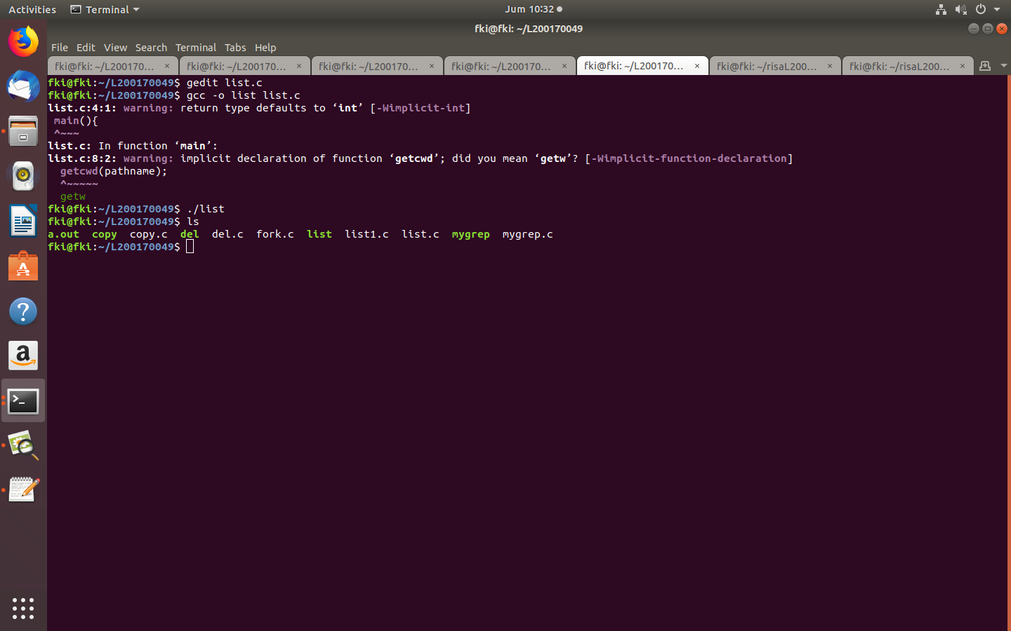

2.

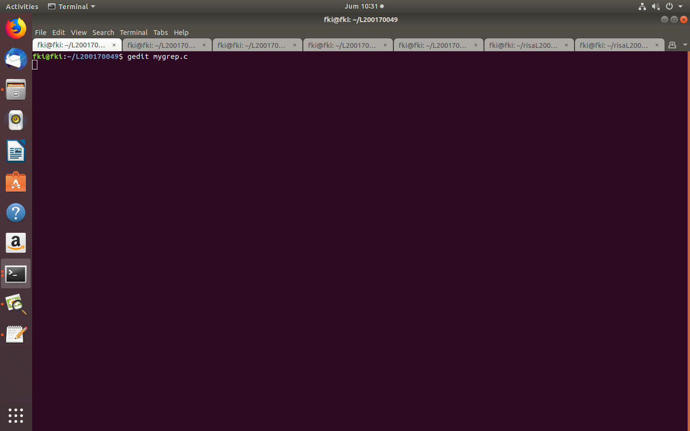

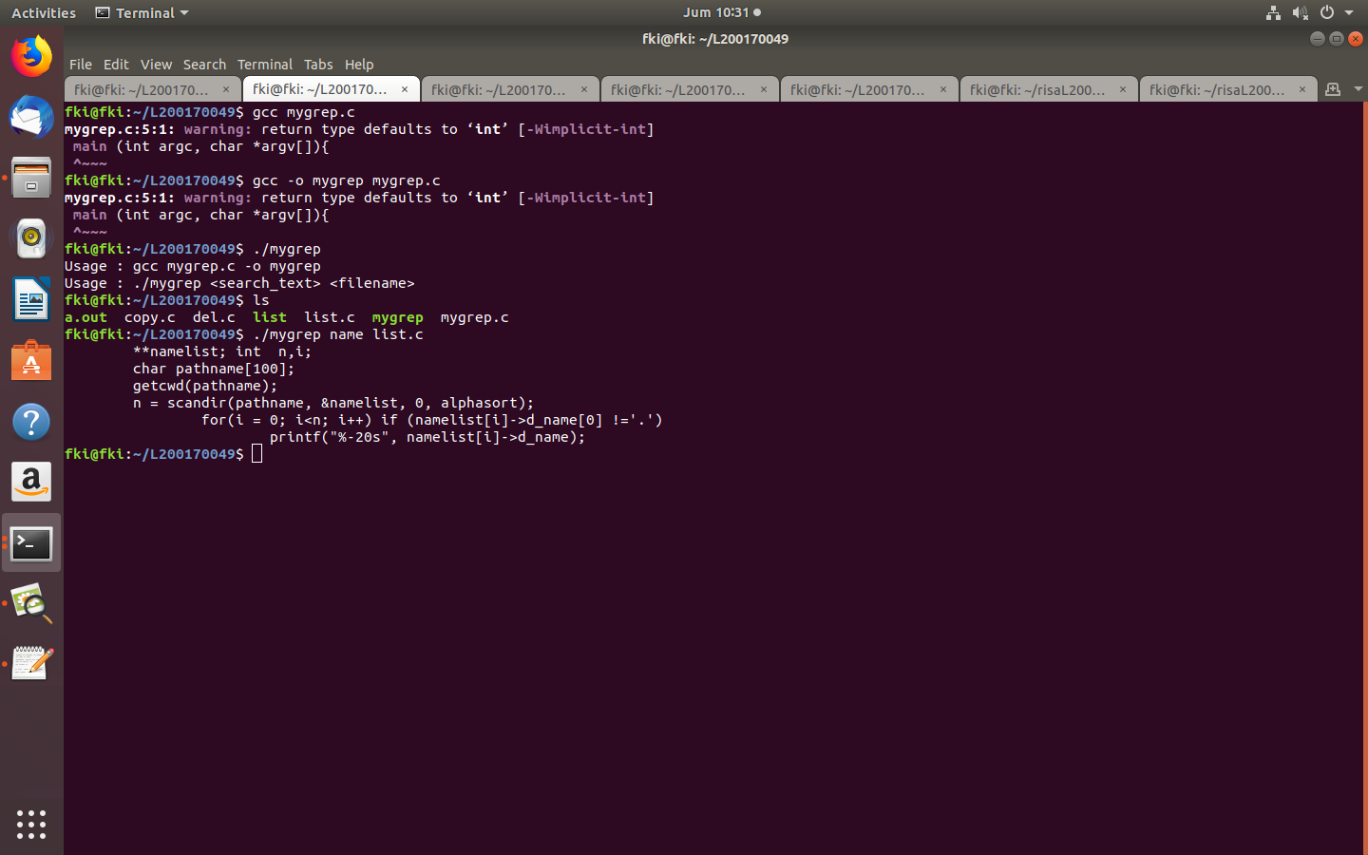

3. Sebelum gcc copy.c terlebih dahulu ketikkan ***“gedit copy.c”***

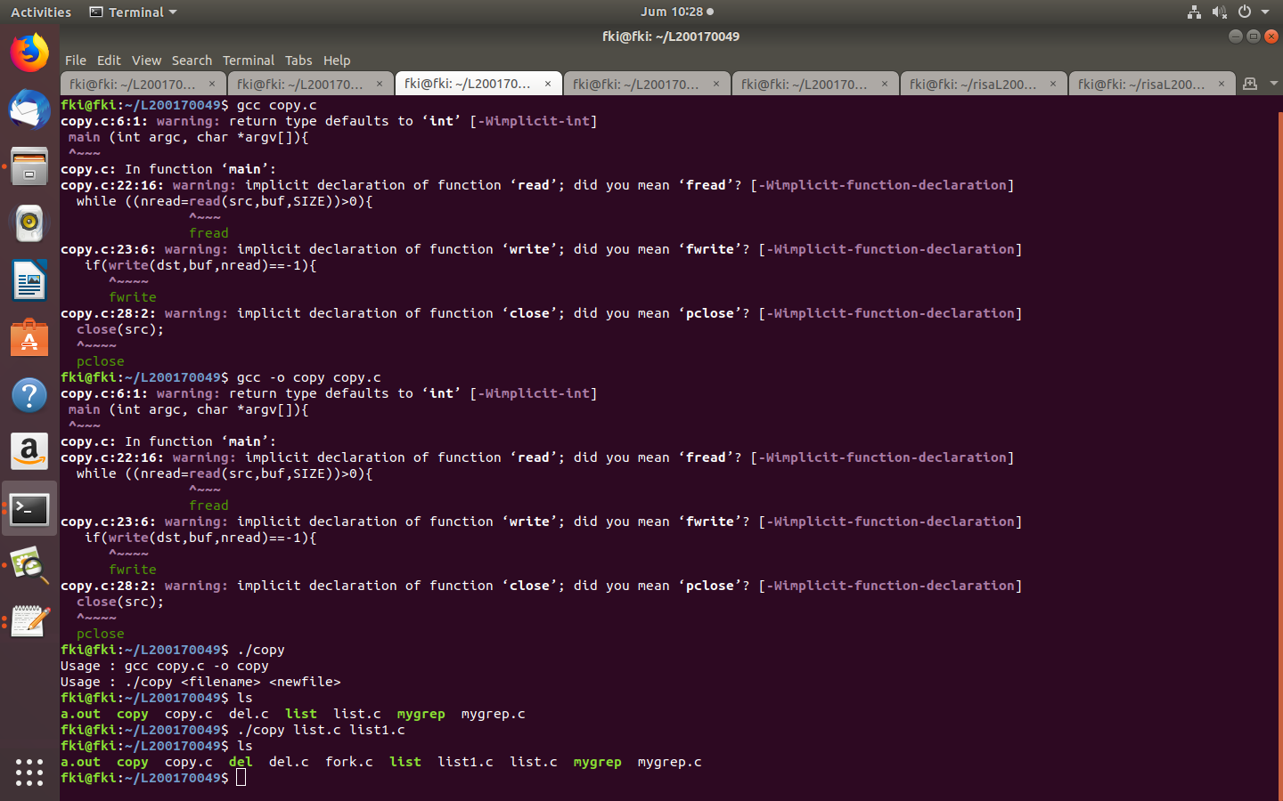

4.

